如何正確的重轉DD檔，上傳總公司
說明：通常若有未上傳總公司的交易檔會出現在畫面的左下方位置，上傳完成後資料即會移至別處不再顯示出來。若有某日的交易檔總公司未收到，或是上傳後，再調整交易資料，就需重轉DD檔重新上傳總公司更新資料。
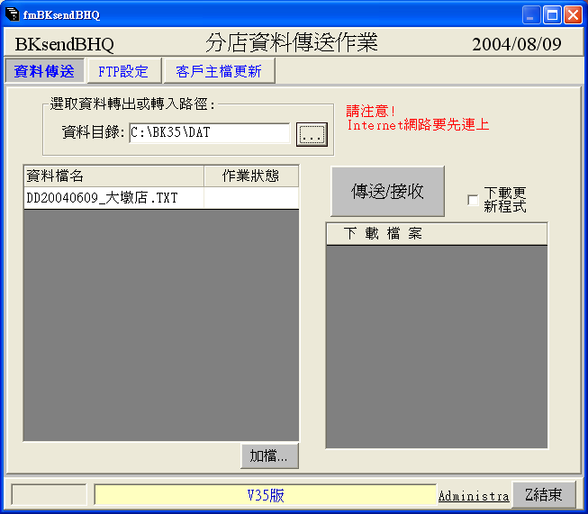

《一》進入日常作業===》帳務查詢
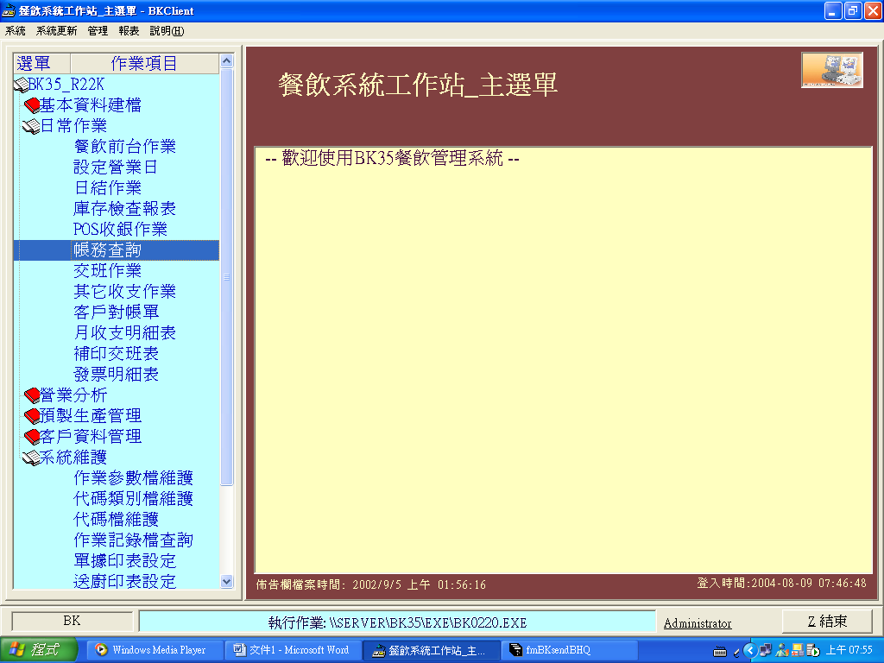

《二》選至想要重轉的營業日===》帳單瀏覽===》重轉DD檔
《三》重新執行分店資料傳送即可
